V 4 – Chromatische Auftrennung von Carotinoiden
In diesem Versuch werden die in Mohrrüben und Paprikapulver enthaltenen Farbstoffe extrahiert und anschließend chromatgraphisch aufgetrennt. Es ist kein besonderes Vorwissen nötig.

Gefahrenstoffe
Aceton |  |  | H: 225, 319, 336 |  |  | P: 210, 233,305 + 351 + 338
n-Heptan |  |  | H: 225, 304, 315, 336, 410 |  |  | P: 210, 273, 301 +310, 331, 302 + 352,403 + 235
Petrolether |  |  | H: 225, 304, 315, 361, 373, 411 |  |  | P: 210, 261, 273, 281, 301 +310, 331
Petroleumbenzin |  |  | H: 225, 304, 411 |  |  | P: 210, 273, 301 +340, 331
2- Propanol |  |  | H: 225, 319, 336 |  |  | P: 210, 233, 305 + 351 + 338
Kieselgel |  |  | - |  |  | P: 260

Materialien: Mörser mit Pistill, Büchnertrichter mit Saugflasche, DC-Entwicklungskammer, Sand
Chemikalien: Aceton, n-Heptan, Mohrrübe, Paprikapulver, Currypulver, Kieselgel DC-Platte, Petrolether (Siedebereich: 40 °C – 70 °C), Petroleumbenzin (Siedebereich: 100 °C – 140 °C), 2-Propanol
Durchführung: Die Mohrrübe wird zerkleinert und zusammen mit Sand gemörsert. Dazu werden ca. 20 mL n-Heptan als Lösemittel gegeben. Im Anschluss wird das Gemisch durch den Büchnertrichter abgenutscht. Paprikapulver wird ebenfalls mit n-Heptan versetzt, die Farbstoffe extrahiert und die Gemische mit dem Büchnertrichter abgenutscht. Mit den beiden Extrakten wird eine Trennung auf einer mit Kieselgel beschichteten DC-Platte, in einer DC-Kammer durchgeführt. Als Laufmittel wird eine Mischung aus Petrolether (Siedebereich: 40 °C – 70 °C), Petroleumbenzin (Siedebereich: 100 °C – 140 °C) und 2-Propanol im Volumenverhältnis 5:5:1 benutzt. Nach der Chromatographie wird ein Bild von dem Chromatogramm gemacht.
Beobachtung: Der Extrakt der Mohrrübe weist eine gelbe Färbung auf, das des Paprikapulvers eine rötliche. Auf der DC-Platte bilden sich nach 15 min mehrere verschiedenfarbige Banden (siehe Abbildung 7).
Abbildung 7 - DC-Platten nach 15 min,
von links nach rechts: Paprikapulver, Möhre

Deutung: Paprikapulver und Mohrrüben beinhalten verschiedene Farbstoffe die aufgrund ihres unterschiedlichen Aufbaus, unterschiedlich schnell an der Kieselgel Platte mit dem Laufmittel nach oben transportiert werden. Die Trennung erfolgt durch die unterschiedliche Löslichkeit der Farbstoffe in dem Laufmittel und der stationären Phase dem Kieselgel. Aufgrund der Wechselwirkungen zwischen der Probe, der stationären Phase und des Laufmittels werden die Farbstoffe unterschiedlich schnell weitertransportiert und somit voneinander getrennt. In Mohrrüben kommt vor allem das gelbe $β$-Carotin vor. In Paprikapulver sind verschiedene Carotinoide enthalten, welche rötlich und gelblich erscheinen.
Anschlussversuch: Die Lösung des Mohrrübenextraktes wird auf ein Filterpapier aufgetragen und im Anschluss zur Hälfte mit Aluminiumfolie bedeckt und auf den OHP gelegt.
Beobachtung: Der Bereich, der nicht mit der Aluminiumfolie bedeckt war, entfärbt sich.
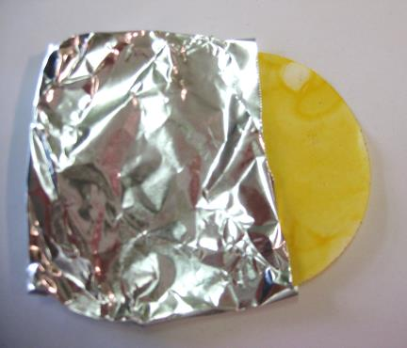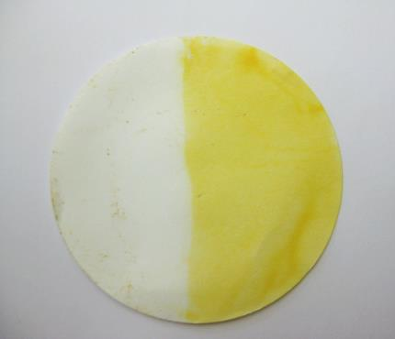
Abbildung 8 - halbbedecktes Filterpapier
mit Betacarotinfärbung, Färbung des Filterpapiers nach 24 h

Deutung: Durch Licht wird das $β$-Carotin abgebaut.

Entsorgung: n-Heptanlösung und Laufmittel: Flüssige organische Abfälle, halogenfrei
DC-Platte: Abfall

Literatur: Tausch, M., & von Wachtendonk, M. (2005). Chemie 2000+ Band 3. Bamberg: C.C. Buchner. S. 70
Blume, R.; http://www.chemieunterricht.de/dc2/milch/v-farb2b.htm (Zuletzt abgerufen am 07.08.2013)
Weiterentwicklung: Im Anschluss an die Extraktion kann photometrisch das Absorptionsspektrum von $β$-Carotin aus dem Möhrenextrakt bestimmt werden und mit dem Absorptionsspektrum der Blattfarbstoffe aus Versuch 3 verglichen werden.

